Министерство образования Республики Беларусь

Учреждение образования «Белорусский государственный университет

информатики и радиоэлектроники»

Факультет компьютерных систем и сетей

Кафедра Информатики

Дисциплина «Программирование»

**ОТЧЕТ**

к лабораторной работе № 2

на тему:

**«**УПРАВЛЕНИЕ ПОТОКОМ ВЫПОЛНЕНИЯ ПРОГРАММЫ**»**

БГУИР 6-05-0612-02 67

|  |
| --- |
| Выполнил студент группы 353503  КОХАН Артём Игоревич |
|  |
| (дата, подпись студента) |
| Проверил ассистент каф. Информатики  РОМАНЮК Максим Валерьевич |
|  |
| (дата, подпись преподавателя) |

Минск 2024

**1 ИНДИВИДУАЛЬНОЕ ЗАДАНИЕ**

**Задание 1. Вариант 10.** Написать программу, которая определяет, кратна ли трём сумма цифр двухзначного числа.

**Задание 2. Вариант 16.** Дана точка на плоскости с координатами (х, у). Составить программу, которая выдает одно из сообщений "Да", "Нет", "На границе" в зависимости от того, лежит ли точка внутри заштрихованной области, вне заштрихованной области или на ее границе. Области задаются графически (cм. рисунок 1).

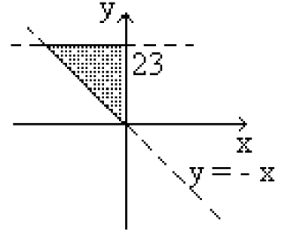

Рисунок 1 – Графическая область

**2 ВЫПОЛНЕНИЕ РАБОТЫ**

Первое задание выполняется при помощи логических операторов if, if else и циклов while. При помощи циклa while, вложенных логических операторов if и метода TryParse и Parse была реализована проверка на ввод в программе, необходимо убедиться, что пользователь ввёл именно двухзначное число. После проверки на ввод находим сумму чисел двухзначного числа. При помощи логического оператора if else находим отвечаем на поставленный вопрос задачи. Перед тем, как завершить программу, спрашиваем у пользователя стоит ли повторить выполнение программы (данная операция реализована при помощи цикла while). В ходе выполнения также был использован класс Math для нахождения модуля чисел.

namespace _1Task

{

internal class Program

{

static void Main(string[] args)

{

bool replay = true;

while(replay)

{

string str = "";

int number = 0;

bool convert = false;

while (!convert)

{

Console.WriteLine("Input a two-digit number");

str = Console.ReadLine();

convert = int.TryParse(str, out number);

if (convert)

{

if (Math.Abs(number) < 10 || Math.Abs(number) > 99) convert = false;

number = int.Parse(str);

}

}

number = Math.Abs(number % 10 + number / 10);

Console.WriteLine("The sum of the digits = " + number + "\n");

if (number % 3 == 0)

{

Console.WriteLine("Answer: True");

}

else Console.WriteLine("Answer: False");

Console.WriteLine("Input '+' to continue or another symbol to end\n");

str = Console.ReadLine();

if (str != "+") replay = false;

}

}

}

}

Результат выполнения программы (см. рисунок 2)

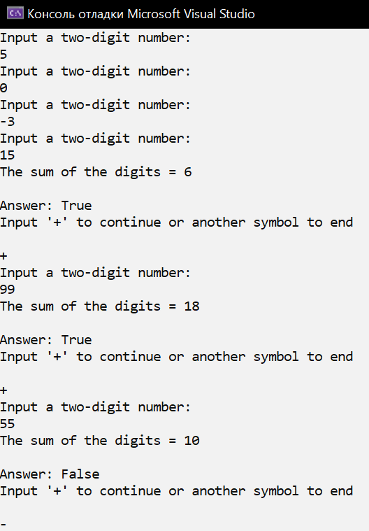

Рисунок 2 – Результат работы программы первого задания

Второе задание было выполнено при помощи циклов while, которые реализуют проверку на ввод и также реализуют повтор выполнения программы по желанию пользователя. В программе присутствуют логические операторы if, if else, а также оператор выбора switch. Оператор switch в зависимости от работы if else выбирает необходимое решение задачи.

namespace Task2

{

internal class Program

{

static void Main(string[] args)

{

bool replay = true;

while (replay)

{

string str = "";

double x = 0, y = 0;

byte caseNumber = 0;

bool convert = false;

while (!convert)

{

Console.WriteLine("Input x:");

str = Console.ReadLine();

convert = double.TryParse(str, out x);

if (convert)

{

x = double.Parse(str);

}

}

convert = false;

while (!convert)

{

Console.WriteLine("Input y:");

str = Console.ReadLine();

convert = double.TryParse(str, out y);

if (convert)

{

y = double.Parse(str);

}

}

if(x == -y || y == 23 || x == 0)

{

caseNumber = 1;

}

else if(y > 23 || x > 0 || x + y < 0)

{

caseNumber = 2;

}

switch(caseNumber)

{

case 0:

{

Console.WriteLine("Inside");

break;

}

case 1:

{

Console.WriteLine("At the border");

break;

}

case 2:

{

Console.WriteLine("Outside");

break;

}

}

Console.WriteLine("Input '+' to continue or another symbol to end\n");

str = Console.ReadLine();

if (str != "+") replay = false;

}

}

}

}

Результат работы программы (см. рисунок 3)

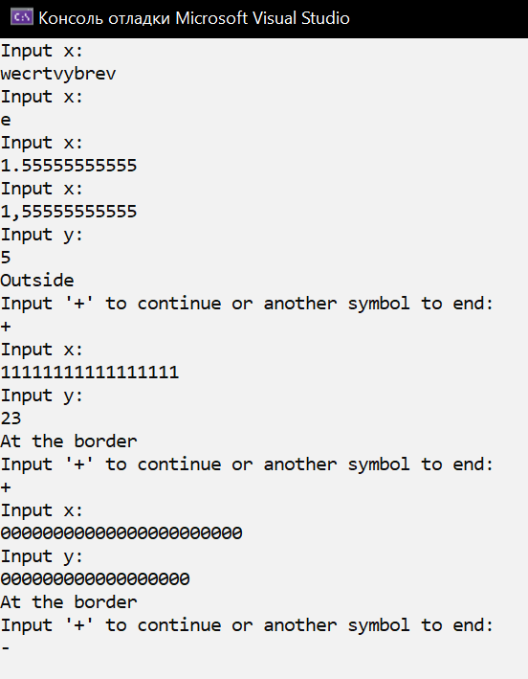

Рисунок 3 – Результат работы программы второго задания

**ВЫВОДЫ**

В ходе лабораторной работы были изучены операторы циклов, логические операторы, оператор выбора switch. Изучены методы для работы со строками и класс Math для работы с математическими методами.